IV Республиканская научно-практическая конференция школьников «Арктика – территория сотрудничества»

Создание геоморфологической схемы северной части долины “Эркээни”
Секция 6.5. ГИС (геоинформационные технологии, дистанционное зондирование Земли, применение беспилотных технологий в геоматике)

Выполнил: Ксенофонтов Максим Афанасьевич

Якутск 2026

Актуальность
Современные климатические изменения в Арктике и Субарктике приводят к значительной трансформации природной среды и рельефа, что зачастую негативно сказывается на традиционном укладе жизни и хозяйственной деятельности населения. Одним из наиболее ярких проявлений данной трансформации является активизация флювиальных процессов, обусловленная увеличением водности в период половодий и паводков. Эти процессы приводят к интенсивной перестройке русел и долин водотоков. Изучение геоморфологических особенностей долины Эркээни имеет решающее значение для определения пригодности территорий для освоения. Анализ северного участка с помощью картосхемы позволяет выявить непригодные для обустройства зоны, учитывая как флювиальные (риск затопления из-за прирусловых валов и старичных озёр), так и криогенные процессы (влияние булгунняхов). Это обеспечивает научную основу для принятия решений о территориальном планировании и снижении рисков.
Цель работы — создать геоморфологическую схему долины
«Эркээни» на основе визуального дешифрирования и полевых наблюдений.

Задачи:
- Освоить программу QGIS для создания картосхемы.
- Выбрать северный участок долины Эркээни на космоснимках ESRI.
- Провести полевые наблюдения района исследования.
- Создать геоморфологическую картосхему северного участка долины Эркээни на основе данных спутниковых снимков, детально отобразив флювиальные (прирусловые валы, старичные озёра, ложбины) и другие формы рельефа.

Район исследования
Район исследований расположен в среднем течении р. Лены, в пределах долины Эркээни, между населёнными пунктами Чапаево и Улах-Ан (Хангаласский район Республики Саха (Якутия)) (рис. 1). Для данного участка характерна сегментированная пойма шириной до 7 км с многочисленными старичными озёрами протяжённостью до нескольких километров. В рельефе поймы выражены прирусловые валы высотой 1-2 м и протяженностью несколько сотен метров. Протяжённость террасы варьирует в интервале 1-5 км [1].
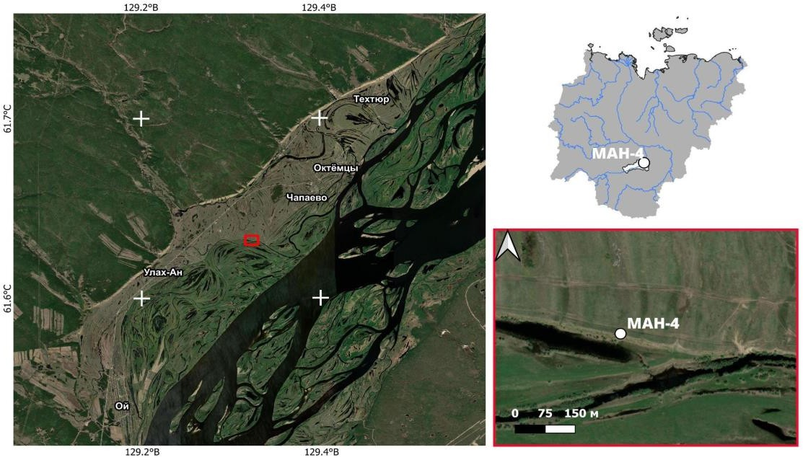
Рисунок 1. Район исследований. Картографическая основа — ESRI
Satellite (esri.com).

Методы исследования
Данные визуального дешифрирования позволили идентифицировать ряд форм рельефа, среди которых диагностическую значимость имеют прирусловые валы и булгунняхи.
Для составления геоморфологической картосхемы проводилось визуальное дешифрирование космоснимков ESRI Satellite. Визуальное дешифрирование проводится в программе Qgis на основе

прямых и косвенных дешифровочных признаков — формы, цвета, размера форм рельефа.

Результаты
В результате дешифрирования данных дистанционного зондирования в QGIS
В результате визуального дешифрирования снимков были выявлены флювиальные формы (прирусловые валы, старичные озёра, ложбины высохших русел) и криогенные образования (булгунняхи). Наличие булгунняхов свидетельствует о прогрессирующих криогенных процессах. Была составлена геоморфологическая картосхема исследуемого участка долины Эркээни (рис. 2). Были выделены основные поверхностные уровни — низкая и высокая поймы, первая надпойменная терраса и поверхность Приленского плато. Особое внимание было уделено прирусловым валам, в пределах одного из которых были проведены полевые работы на точке МАН-4. Также были выделены р. Лена и её протоки, старичные озёра и антропогенные объекты — сельхозугодья (пашни) и трасса.

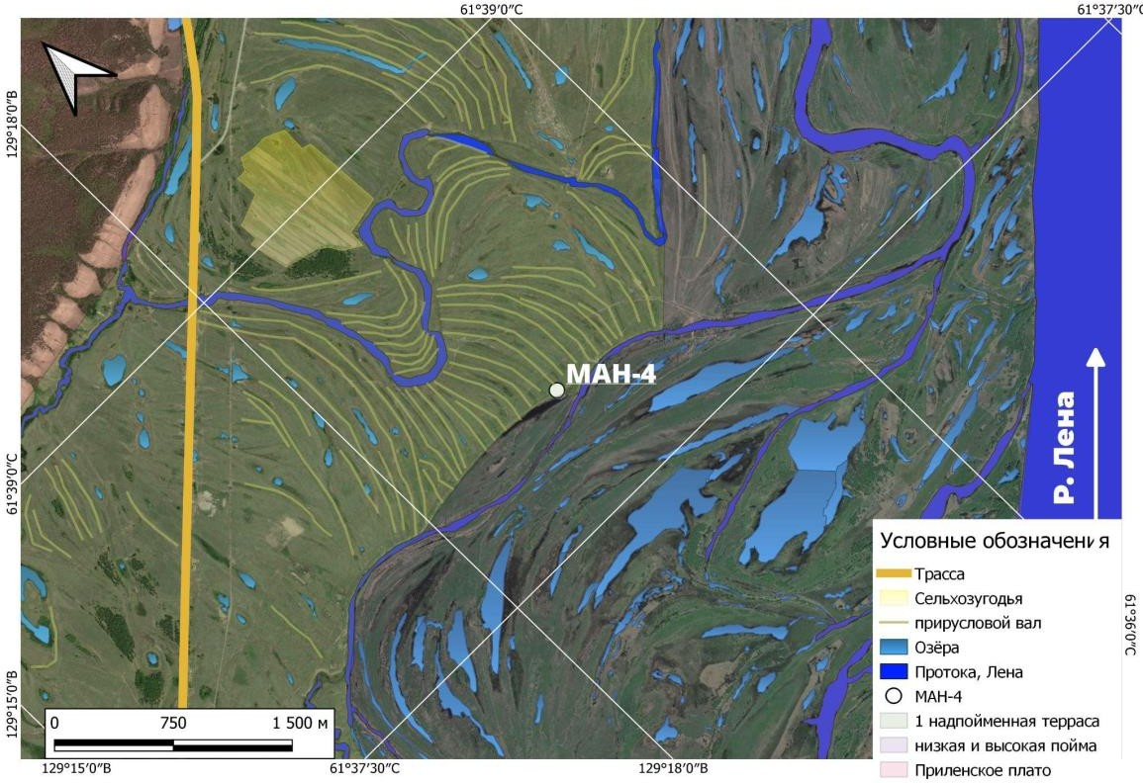
Рисунок 2. Геоморфологическая картосхема. Картографическая основа — ESRI Satellite (esri.com).

Гидрологическая функция: Пространственный анализ, основанный на результатах дешифрирования, подтвердил ключевую роль прирусловых валов как естественных регуляторов паводков. Они способствуют увеличению инфильтрации и модуляции скорости растекания паводковых вод, снижая пиковые нагрузки на пойму.
Оценка рисков: Полученные данные легли в основу оценки паводковых рисков, что служит научной базой для разработки эффективных стратегий по защите населённых пунктов и хозяйственных объектов в пойменных зонах.

Заключение
Применение геоинформационных технологий, в частности комплексное дешифрирование данных дистанционного зондирования в QGIS, позволило получить новые данные о геоморфологическом строении долины реки Эркээни. Выявленная регулирующая роль прирусловых валов и наличие криогенных

процессов создают научную основу для разработки эффективных стратегий управления паводковыми рисками в регионе.

Список литературы:
- Спектор, В. В. Рельеф и возраст аллювиального покрова долины р. Лены на "Якутском разбое" / В. В. Спектор, Н. Т. Бакулина, В. Б. Спектор // Геоморфология. – 2008. – № 1. – С. 87-94.

